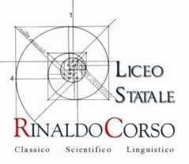
Liceo Statale “Rinaldo Corso”
Via Roma, 15- 42015 Correggio (RE) Tel 0522 692437
C.F.: 80015650353 C.M.: REPC02000N
Sito: www.liceocorso.edu.it
email peo: repc02000n@istruzione.it email pec: repc02000n@pec.istruzione.it

Alla Dirigente Scolastica

Dichiarazione di rinuncia al PDP

Il/la sottoscritto/a …………………………………………………………………………………….
padre/madre dell’alunno/a ……………………………………………………………………………
iscritto/a alla classe…………….della scuola ………………………………………………………..

comunica

CHE NON INTENDE AVVALERSI

del Piano Didattico Personalizzato per il/la proprio/a figlio/a per l’a.s. 20…../…… né degli strumenti compensativi e misure dispensative in esso previsti.

“Il/La sottoscritto/a, consapevole delle conseguenze amministrative e penali per chi rilasci dichiarazioni non corrispondenti a verità, ai sensi del DPR 445/2000, dichiara di aver effettuato la scelta/richiesta in osservanza delle disposizioni sulla RESPONSABILTA’ GENITORIALE di cui agli artt. 316, 337 ter e 337 quater del Codice Civile, che richiedono il CONSENSO di ENTRAMBI I GENITORI”.

Correggio,

Firma dei Genitori

La Dirigente Scolastica

